

Configure y verifique una VPN IPsec de sitio a sitio

Topología
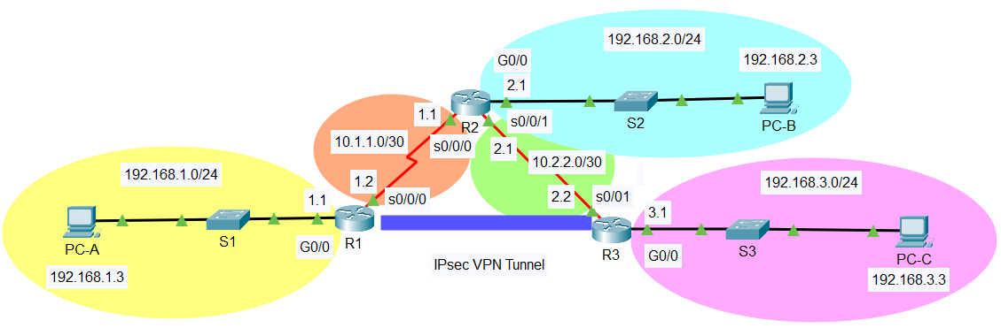

Tabla de direccionamiento
Device | Interface | IP Address | Subnet Mask | Default Gateway | Switch Port
R1 | G0/0 | 192.168.1.1 | 255.255.255.0 | N/A | S1 F0/1
R1 | S0/0/0 (DCE) | 10.1.1.2 | 255.255.255.252 | N/A | N/A
R2 | G0/0 | 192.168.2.1 | 255.255.255.0 | N/A | S2 F0/2
R2 | S0/0/0 | 10.1.1.1 | 255.255.255.252 | N/A | N/A
R2 | S0/0/1 (DCE) | 10.2.2.1 | 255.255.255.252 | N/A | N/A
R3 | G0/0 | 192.168.3.1 | 255.255.255.0 | N/A | S3 F0/5
R3 | S0/0/1 | 10.2.2.2 | 255.255.255.252 | N/A | N/A
PC-A | NIC | 192.168.1.3 | 255.255.255.0 | 192.168.1.1 | S1 F0/2
PC-B | NIC | 192.168.2.3 | 255.255.255.0 | 192.168.2.1 | S2 F0/1
PC-C | NIC | 192.168.3.3 | 255.255.255.0 | 192.168.3.1 | S3 F0/18

Objectivos
- Verificar la conectividad en toda la red.
- Configurar R1 para admitir una VPN IPsec de sitio a sitio con R3.

Background / Scenario
La VPN de sitio a sitio proporciona una conexión IPSec de sitio a sitio entre la red local y la red virtual en la nube (VCN). El conjunto de protocolos IPSec cifra el tráfico IP antes de transferir los paquetes del origen al destino y descifra el tráfico cuando llega.
La topología de la red muestra tres ruteadores. Su tarea es configurar R1 y R3 para admitir una VPN IPsec de sitio a sitio cuando el tráfico fluye entre sus respectivas LAN. El túnel IPsec VPN es de R1 a R3 a través de R2. R2 actúa como un paso y no tiene conocimiento de la VPN. IPsec proporciona una transmisión segura de información confidencial a través de redes desprotegidas, como Internet. IPsec opera en la capa de red y protege y autentica los paquetes IP entre los dispositivos IPsec participantes (pares), como los ruteadores Cisco.

Parámetros de políticas de la fase 1 de ISAKMP
Parámetros | Opciones de parámetros y valores predeterminados | R1 | R3
Método de distribución de claves (keys) | Manual o ISAKMP | ISAKMP | ISAKMP
Algoritmo de encriptación o cifrado | DES, 3DES, o AES | AES 256 | AES 256
Algoritmo Hash | MD5 o SHA-1 | SHA-1 | SHA-1
Método de autenticación | Claves previamente compartidas (Pre-shared keys) o RSA | pre-share | pre-share
Intercambio de claves (keys) | DH Group 1, 2, o 5 | DH 5 | DH 5
Tiempo de vida IKE SA | 86400 segundos o menos | 86400 | 86400
Clave ISAKMP | Proporcionado por el usuario. | vpnpa55 | vpnpa55
Nota: Los parámetros en negrita son los predeterminados. Solo los parámetros sin negrita deben configurarse explícitamente
Una algoritmo hash es un algoritmo matemático que transforma cualquier bloque de datos en una nueva serie de caracteres con una longitud fija.
Parámetros de políticas de la fase 2 de IPsec
Parámetros | R1 | R3
Nombre del conjunto de transformación | VPN-SET | VPN-SET
Cifrado de transformación ESP | esp-aes | esp-aes
Autenticación de transformación ESP | esp-sha-hmac | esp-sha-hmac
Dirección IP de pares (peer IP Address) | 10.2.2.2 | 10.1.1.2
Tráfico a encriptar o cifrar | access-list 110 (source 192.168.1.0 dest 192.168.3.0) | access-list 110 (source 192.168.3.0 dest 192.168.1.0)
Nombre del mapa criptográfico | VPN-MAP | VPN-MAP
Establecimiento SA | ipsec-isakmp | ipsec-isakmp

Los ruteadores han sido pre-configurados con lo siguiente:
- Password de consola: ciscoconpa55
- Password de líneas vty: ciscovtypa55
- Password de modo privilegiado: ciscoenpa55
- Nombre de usuario SSH y password: SSHadmin / ciscosshpa55
- OSPF 101

Parte 1: Configura los parámetros de IPsec en R1

Paso 1: Verifica la conectividad.
Haga ping de la PC-A a la PC-C.

Paso 2: Habilitar el paquete de tecnología de seguridad
      - Verifique si el paquete de tecnología de seguridad este habilitado mediante el comando show version.
R1 # sh ver

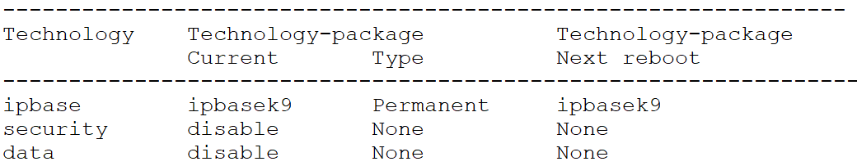
      - Habilite el paquete de tecnología de seguridad mediante el siguiente comando:
R1(config)# license boot module c1900 technology-package securityk9
      - Acepte el contrato de licencia de usuario final : yes
      - Guarde la configuración en ejecución y vuelva a cargar el ruteador para habilitar la licencia de seguridad.
      - Verifique que el paquete de tecnología de seguridad se haya habilitado mediante el comando show version.

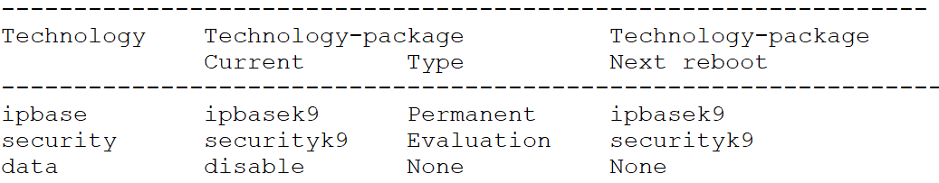

Paso 3: Identifique el tráfico interesante en R1.
Configure ACL 110 para identificar el tráfico de la LAN en R1 a la LAN en R3 como interesante. Este tráfico interesante activará la implementación de la VPN IPsec cuando haya tráfico entre las LAN de R1 a R3. El resto del tráfico procedente de las LAN no se cifrará. Debido a la denegación implícita deny all, no es necesario configurar una declaración deny ip any any.
R1(config)# access-list 110 permit ip 192.168.1.0 0.0.0.255 192.168.3.0 0.0.0.255

Si ves un paquete que viene de mi red local (R1) y va hacia la red de la otra oficina (R3), eso es tráfico interesante. Protégelo". Todo lo que no esté en esta lista pasará por internet de forma normal, sin protección.

Paso 4: Configure la política ISAKMP de la fase 1 en R1.
Antes de enviar datos, los dos ruteadores deben sentarse a negociar cómo se van a hablar. Es como si dos espías acordaran un código secreto antes de enviarse cartas.
Configure las propiedades de la política criptográfica ISAKMP 10 en el R1. Consulte la tabla Fase 1 de ISAKMP para conocer los parámetros específicos a configurar. No es necesario configurar los valores predeterminados. Por lo tanto, solo se deben configurar el método de cifrado, el método de intercambio de claves y el método DH.
R1(config)# crypto isakmp policy 10 Manual de reglas número 10
R1(config-isakmp)# encryption aes 256 Algoritmo de encriptación / AES 256 es una de las más seguras del mundo
R1(config-isakmp)# authentication pre-share Método de autenticación clave previamente compartida / El método de identificación. "Nos vamos a reconocer mediante una contraseña que ambos ya conocemos".
R1(config-isakmp)# group 5 Intercambio de claves grupo 5 / El algoritmo Diffie-Hellman. Es la forma matemática en la que generan una clave secreta a través de internet sin que nadie la pueda interceptar. El grupo 5 es el nivel de "fuerza" de esa matemática.
R1(config-isakmp)# exit

Paso 5: Configure la clave criptográfica compartida y la dirección del par remoto
Configure la clave criptográfica compartida vpnpa55 y la dirección del par remoto.
Configuración de la clave criptográfica compartida del método de distribución de claves isakmp y la dirección del par remoto.
Esta es la contraseña compartida "Si alguien te habla desde esta dirección IP y te dice vpnpa55, confía en él, soy yo".
R1(config)# crypto isakmp key vpnpa55 address 10.2.2.2

Paso 6: Configure la política IPsec de la fase 2 de IKE en R1
Una vez que los ruteadores se conocen y confían, deciden cómo van a envolver los paquetes reales.
      - Cree el conjunto de transformación VPN-SET para usar esp-aes y esp-sha-hmac.
R1(config)# crypto ipsec transform-set VPN-SET esp-aes esp-sha-hmac
Crear el conjunto de transformación IPSec con el nombre VPN-SET para usar el cifrado de transformación esp-aes y la autenticación de transformación esp-sha-hmac

- crypto ipsec transform-set VPN-SET...: Aquí defines el "kit de empaque".
  - esp-aes: Los datos irán dentro de un sobre cifrado (confidencialidad).
  - esp-sha-hmac: El sobre llevará un sello. Si alguien intenta abrirlo o cambiar algo en el camino, el sello se rompe y el receptor sabrá que fue alterado (integridad).

      - Cree el mapa criptográfico VPN-MAP que une todos los parámetros de la Fase 2. Utilice el número de secuencia 10 e identifíquelo como un mapa ipsec-isakmp.
R1(config)# crypto map VPN-MAP 10 ipsec-isakmp Política criptográfica isakmp y IPsec
R1(config-crypto-map)# description VPN connection to R3
R1(config-crypto-map)# set peer 10.2.2.2 ¿A quién le mando esto?". Indica la dirección del ruteador del otro lado.
R1(config-crypto-map)# set transform-set VPN-SET Conjunto de transformación / "¿Cómo lo empaco?". Usa el kit de empaque que definimos antes.
R1(config-crypto-map)# match address 110 "¿A quiénes protejo?". Solo a los que están en la lista de invitados (tráfico interesante).
R1(config-crypto-map)# exit

Paso 7: Configure el mapa criptográfico en la interfaz de salida.
Enlace el mapa criptográfico VPN-MAP a la interfaz Serial 0/0/0 de salida.
R1(config)# interface s0/0/0
R1(config-if)# crypto map VPN-MAP

Hasta ahora, las reglas están escritas en el papel, pero el ruteador no las está usando. Es como poner a un guardia en la puerta de salida. Le dices al ruteador: "Toda la información que salga por esta interface serial debe ser revisada por el Mapa Criptográfico. Si coincide con las reglas, cífralo antes de que salga a la calle (internet)".

Parte 2: Configurar los parámetros de IPsec en R3

Paso 1: Habilitar el paquete de tecnología de seguridad
      - En R3, emita el comando show version para verificar que la información de la licencia del paquete de tecnología de seguridad se haya habilitado.
      - Si el paquete de tecnología de seguridad no se ha habilitado, habilite el paquete y vuelva a cargar R3

Paso 2: Configure el ruteador R3 para admitir una VPN de sitio a sitio con R1.
Configurar parámetros recíprocos en R3. Configure la ACL 110 para identificar el tráfico de la LAN en R3 a la LAN en R1 como interesante.
R3(config)# access-list 110 permit ip 192.168.3.0 0.0.0.255 192.168.1.0 0.0.0.255

Paso 3: Configurar las propiedades ISAKMP de la fase 1 de IKE en R3.
Configure las propiedades de la política criptográfica ISAKMP 10 en R3 junto con la clave criptográfica compartida vpnpa55
R3(config)# crypto isakmp policy 10 Manual de reglas número 10
R3(config-isakmp)# encryption aes 256 Algoritmo de encriptación
R3(config-isakmp)# authentication pre-share Método de autenticación clave previamente compartida / El método de identificación.
R3(config-isakmp)# group 5
R3(config-isakmp)# exit
R3(config)# crypto isakmp key vpnpa55 address 10.1.1.2
Esta es la contraseña compartida "Si alguien te habla desde esta dirección IP y te dice vpnpa55, confía en él, soy yo".

Paso 4: Configure la política IPsec de fase 2 de IKE en el R3
      - Cree el conjunto de transformación VPN-SET para usar esp-aes y esp-sha-hma
R3(config)# crypto ipsec transform-set VPN-SET esp-aes esp-sha-hmac

Crear el conjunto de transformación IPSec con el nombre VPN-SET para usar el cifrado de transformación esp-aes y la autenticación de transformación esp-sha-hmac

      - Cree el mapa criptográfico VPN-MAP para unir todos los parámetros de la Fase 2. Utilice el número de secuencia 10 e identifíquelo como un mapa ipsec-isakmp.
R3(config)# crypto map VPN-MAP 10 ipsec-isakmp Política criptográfica isakmp y IPsec
R3(config-crypto-map)# description VPN connection to R1
R3(config-crypto-map)# set peer 10.1.1.2 ¿A quién le mando esto?". Indica la dirección del ruteador del otro lado.
R3(config-crypto-map)# set transform-set VPN-SET Conjunto de transformación / "¿Cómo lo empaco?". Usa el kit de empaque que definimos antes.
R3(config-crypto-map)# match address 110 "¿A quiénes protejo?". Solo a los que están en la lista de invitados (tráfico interesante).
R3(config-crypto-map)# exit

Pago 5: Configure el mapa criptográfico en la interfaz de salida
Enlace el mapa criptográfico VPN-MAP a la interfaz Serial 0/0/1 de salida.
R3(config)# interface s0/0/1
R3(config-if)# crypto map VPN-MAP
"Toda la información que salga por esta interface serial debe ser revisada por el Mapa Criptográfico. Si coincide con las reglas, cífralo antes de que salga a la calle (internet)".

Parte 3: Verifique la VPN IPsec

Paso 1: Verifique el túnel antes del tráfico interesante
Emita el comando show crypto ipsec sa en R1. Tenga en cuenta que la cantidad de paquetes encapsulados, encriptados, desencapsulados y desencriptados se establece en 0.
sa (Security asociation)
Una SA es una relación entre dos o más entidades que describe cómo las entidades utilizarán los servicios de seguridad para comunicarse de forma segura.
Cuando haces un ping y ves que hay una SA, significa que el túnel está encendido y los dos ruteadores están trabajando juntos.

Paso 2: Crea tráfico interesante
Haga ping de la PC-C a la PC-A.

Paso 3: Verifique el túnel después del tráfico interesante.
En el R1, vuelva a ejecutar el comando show crypto ipsec sa. Observe que la cantidad de paquetes es mayor que 0, lo que indica que el túnel VPN IPsec está funcionando.
Es el conteo de paquetes que entraron y salieron del túnel. Si el número sube, ¡tu VPN está viva!

Paso 4: Crea tráfico no interesante
Haga ping a la PC-B desde la PC-A. Nota: Emitir un ping desde el ruteador R1 a la PC-C o R3 a la PC-A no es tráfico interesante

Paso 5: Verifique el túnel
En R1, vuelva a ejecutar el comando show crypto ipsec sa. Observe que la cantidad de paquetes no ha cambiado, lo que verifica que el tráfico no interesante no está encriptado

